- C语言基本结构
#include<stdio.h>
void main()
{
float r, s;
r = 1;
s = 3.14 * r * r;
printf("面积为：%f", s);
}

其中#include<stdio.h>为调用C语言头文件，<stdio.h>为函数所集成的库文件。

void main()为定义主函数，{}中为主函数（程序）的主体。

float r, s;为声明部分，用来定义变量的类型。与matlab不同，在C语言中这个部分必须有。
每一个语句结束后要用“;”进行结尾，否则会报错。

※注：用Visual Studio时scanf直接使用会报错。需要在最前面加上

#define _CRT_SECURE_NO_WARNINGS 1

#include<stdio.h>是通用头文件、#include<math.h>是数学专用头文件

C语言中遵循先定义再使用，而且最好统一定义完后再执行，因为有些编译器不支持执行和定义交叉。
运算优先级指哪两个先结合
int c=1；
!c // =0
sizeof x; // 输出x占用的字节数

注意！！！C中没有ture，C#中才有。return ture是错的！！！

- C语言的数据类型
- 变量
- 定义
其值可以被改变的量称为变量
- 类型
int —— 整形
float —— 单精度浮点型
double —— 双精度浮点型
char —— 字符型
- 使用方法
C语言中的变量遵循“先声明，后使用”的原则
类型说明符 变量名标识符，变量名标识符，…；
如：int a,b; float a=1,b;
- 变量赋值
用“=”对变量进行赋值，用法与matlab相同。
- 变量标识符规则
C语言规定变量只能由字母、数字和下划线3种字符组成，且第一个字符必须是字母或下划线，并且标识符不允许与关键字重名

- 常量
- 定义
数字（123）和定义的字符（‘x’）等被称为常量，其值不发生改变。
- 任意常量定义方法
#define 符号 数字或其他常量
如：#define PI 3.14159（结尾不加分号！）
- 整型变量
变量符号 | 类型名称 | 数值范围 | 分配字节
[signed] int | 基本整型 | -2³¹—2³¹-1 | 4
[signed] short [int] | 短整型 | -2¹⁵—2¹⁵-1 | 2
unsigned int | 无符号型 | 0—2³²-1 | 4
unsigned short [int] | 无符号短整型 | 0—2¹⁶-1 | 2
[signed] long [int] | 长整型 | -2³¹—2³¹-1 | 4
unsigned long [int] | 无符号长整型 | 0—2³²-1 | 4
[ ]中的代表可以省略的
实例：
#include<stdio.h>
void main()
{
int a;
printf("请输入一个整数：");
scanf("%d",&a);
long l=-1234567;
unsigned u=50000;
printf("%d,\n%o,\n%x,\n",a,a,a);
}
- 浮点型变量
变量符号 | 类型名称 | 数值范围 | 分配字节
float | 单精度型 | -10³⁸—10³⁸ | 4
double | 双精度型 | -10³⁰⁸—10³⁰⁸ | 8
指数形式 | 1.2E3=1.2×10³  （E前E后都必须有数字，否则不合法）

- 字符型变量
- 变量符号
char
分配1个字节，本质上是整型数据，记录的数值通过ASCALL对应显示相应字母
- 格式控制字符串
指令 | 含义
%c | 输出对应字符
- 转义字符
转义字符 | 转义字符的意义 | ASCII码值(十进制)
\n | 换行，将当前位置移至下一行的开头 | 10
\t | 横向跳格，将当前位置移至下一个Tab位置 | 9
\b | 退格，将当前位置移至前一列 | 8
\r | 回车，将当前位置移至本行开头 | 13
\f | 换页，将当前位置移至下一页开头 | 12
\\ | 反斜杠字符本身 | 92
\’ | 单引号字符 | 39
\” | 双引号字符 | 34
\八进制数 | 1～3位八进制数所代表的字符 | 八进制数ddd对应的十进制数
\x十六进制数 | 1～2位十六进制数所代表的字符 | 十六进制数hh对应的十进制数

- printf()函数基本使用方法以及输出整型的使用方法
- 一般格式
printf(″普通字符串或格式控制字符串″，输出项)；
- 格式控制字符串（整型）
指令 | 含义
%d、%i | 按照有符号十进制输出整数
%$±$整数d | 规定最小输出占位，+右对齐，-左对齐
%o | 按照无符号八进制输出整数
%x | 按照无符号十六进制输出整数
%u | 按照无符号十进制输出整数
用法 | printf(“文本：%d”,需输出变量)

- 格式控制字符串（字符型）
指令 | 含义
%f | 小数形式输出单精度、双精度浮点数
%$±$m.nf | 输出最小占m位小数点保留n位，要是没有m要求应写作%.nf
%e | 指数形式输出单精度、双精度浮点数
%g | 输出%f和%e中宽度较小的格式且省略无意义0

- 格式控制字符串（浮点型）
指令 | 含义
%s | 输出字符串
%$±$ms | 指定输出字符串所占的宽度，若字符串本身的宽度不到m，则在左侧补充空格。正左负右
%$±$m.ns | 指定输出宽度为m，但只输出字符串左端的n个字符。正左负右

- 转行指令
“ ,/n ”表示转行。
用法：printf("%d,\n%o,\n%x,\n",a,a,a);

- scanf()函数基本使用方法
- 通用格式
scanf("格式占位符",&变量);

int a;
printf("请输入一个整数：");
scanf("%d",&a);
- 连续输入
float a, b, c;
printf("请输入a,b,c");
scanf("%f,%f,%f", &a, &b, &c);
printf("a=%f\nb=%f\nc=%f", a, b, c);
中%f之间用“,”隔开那么输入时不同变量值就必须用“,”隔开，否则会出错。
float a, b, c;
printf("请输入a,b,c");
scanf("%f%f%f", &a, &b, &c);
printf("a=%f\nb=%f\nc=%f", a, b, c);
中%f之间不用“,”隔开那么输入时不同变量值就必须不用“,”隔开，需要用空格或者回车隔开，否则会出错。
scanf输入数据时用空格连续输入后，系统会自动填充下面所有的scanf，多余的会被省略掉。这也是空格连续输入的根本原理！
- putchar()&getchar()函数
putchar()函数的功能是向标准输出设备输出一个字符
getchar()函数的功能是从标准输入设备上接收一个字符
char a;
printf("请输入一个字符：");
a = getchar(); // getchar是无参函数！！
putchar (a);
putchar(getchar()-32); // 还可以套娃

- 运算符和表达式
- 运算符与优先级
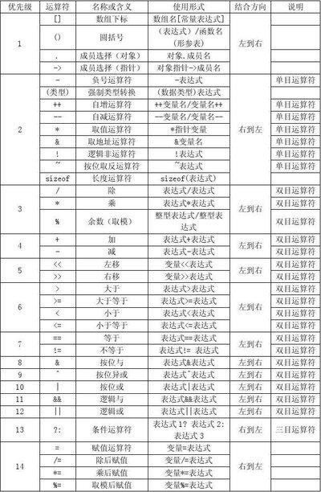

- 特殊运算符要点
- 自增（自减）运算符
++a代表先给a加1后再参与运算；a++代表a以初始值参与完本行所有运算（含printf）后再加1参与下一行运算。

- 赋值运算
b-=a代表把b-a赋给b

- 数学表达式
当求如体积等数学问题时，前面的系数要写成1.0/2这种形式，不要写成1/2，因为会自动被转成int而出错！！！

- 除法
对于除法“/”而言，int/int则是取整运算，只有float或double参与才会是真正的除法运算。

- 语言结构
※ 一切语言结构均可套娃！！！
- 选择结构
- if-else语句
if(语句)
{
执行语句（可以是空句）；
}
else
{
执行语句（可以是空句）；
}
若else后面加“;”则代表else的执行语句为空

- 缺省else语句
缺省else,相当于else语句为空
if(语句)
{
执行语句;
}

- if-else嵌套语句
if语句可以套娃！
if进行嵌套的时候，可以使用else if语句
if(语句)
{
表达语句;
}
else if(语句)
{
表达语句;
}
else if(语句)
{
表达语句;
}
- switch语句
switch后的语句计算结果必须是整型！！
满足一个之后会把这个后面的所有case全部执行一遍
每个case后面的常量必须不同
default可以放到前面，但是default后面的case会被全部执行一遍。
switch(表达式/变量)
{
case 常数1：语句1；
case 常数2：语句2；
case 常数3：语句3；
default：语句n；
}

- switch-break语句

break会打断switch语句，从而达到真正分支的结果
switch(表达式/变量)
{
case 常数1：语句1；break；
case 常数2：语句2；break；
case 常数3：语句3；break；
default：语句n；
}

- 循环结构
- while语句
while后面不加“;”
while (判断条件)
{
执行语句;
}
- do-while语句
while后面加“;”，执行语句至少执行一次
do
{
执行语句;
}
while (判断语句);

- for语句
先执行表达式1，进行判断，循环/不循环执行语句；再执行表达式2，进行判断，循环/不循环执行语句；继续执行表达式2，进行判断，循环/不循环执行语句；
无论表达式1和表达式2是否存在，两个“;”都不能少！！！
for (表达式1; 判断语句; 表达式2)
{
执行语句;
}

- break语句
只能用于循环语句或switch语句以外的语句
用于跳出循环或打断switch
break是跳出当前循环，不是所有循环

- continue语句
结束当次循环，循环体内continue以下的语句都不执行，然后进行下次循环

- 数组
- 基本概念
1.用途：用于批量储存同一类型的变量
2.定义形式：变量类型 数组名[元素数量（整数常量）];
如：int a[10];
int a[]={1,2,3};
int a[];× 是错的
- 使用方法
1.使用方法：数组不可以整体访问，只能一个一个的访问
2.访问格式：数组名[下标（整型表达式）];其中第一个元素是 数组名[0]，后面以此类推
3.初始化：变量类型 数组名[元素数量]={常量1,常量2,...,常量n};（其中n≤元素数量）
※当部分初始化（n＜元素数）的时候，其余未初始化的均默认用0填充
- 二维数组（矩阵）
- 定义
类型 数组名[行数][列数];
若不写行数表示任意（int a[][列数]），但这样必须初始化。列数一定不可以省略！！！（规范规定）
- 引用
数组名[行][列];
- 初始化
int a[3][4]={{1,2,3,4},{1,2,3,4},{1,2,3,4}};
int a[][4]={1,2,3,4,5,6,7}; // 这样表示有4列，但是行任意，从a11开始到an4依次赋值。若初始化变量已经用完但本行没有结束，则会补0。

若缺省初始化则会自动补0填充
int a[3][4]={{1,2,3}};

- 字符数组与字符串
一、字符数组
1.字符型数组定义
char 数组名称[字符个数];
2.赋值
char c[5];
c[1]='C';
3.初始化
char c[5]={'C','h','i','n','a'};
如果char c[5]={};代表用0初始化
4.结尾
数组结束必须为\0
如果最后用scanf输入的是回车，则结尾存储的是\n，需要通过c[i]='0'进行结尾处理。其他函数或赋值操作则不用考虑。
二、字符串
1.定义
还是用字符数组定义
2.初始化
char c[5]="China";
3.格式化控制字符
%s

4.输入函数
char c[5];
sprintf("%s",c); // 这里c前面不需要加&！！！！
gets(c);
scanf中不可以输入空格，输入空格后会默认转换\0，而且输入回车后\n不会转换为\0。但是scanf可以连续输入给多个字符数组
scanf("%s%s%s",a,b,c);
gets则可以输入空格而且可以把回车的\n自动转换为\0。但是不能连续给多个数组赋值。
5.输出函数
printf("%s",字符数组名);
puts(字符数组名);
6.字符串处理函数
include<string.h>
strcpy(目的数组名,要复制元素所在的数组名（也可以是字符串常量"xxx"）) // 将字符串赋给其他字符数组
strcat(目的数组名,要连接元素所在的数组名（也可以是字符串常量"xxx"）) // 将后面的元素连接到前一个的函数
strcmp(字符串1,字符串2) // 逐个比较对应位置的ASCLL码值大小，相等则比较下一个。最终输出比较值，1＞2则返回正整数，1＜2则返回负整数，相等则返回0。 strlen(字符串) // 输出字符串长度，不含\0的长度
strupr(字符串) // 将所有字母转换为大写字母
strlwr(字符串) // 将所有字母转换为小写字母
- 函数
一、概念
形式参数（形参）：自定义函数预设的变量
实际参数（实参）：主函数中定义的在调用自定义函数时传给自定义函 数的变量，实参要通过位置与形参一一对应，且对 应的参数应该类型一致

func(a,b+c,d*a) // 其中a算一个实参，(b+c)算一个实参，(d*a)算一个实参
形参和实参名字不用相同，但是位置必须相同
返回值：函数最后必须有一个return表达式，但是不一定只有一个return 表达式
return表达式：return(表达式); // 表达式只能是一个表达式不可以是多个,如果只是一个变量或常量就可以省略括号
在顺序结构中，如果有多个return表达式会在碰到第一个return表达式后就结束这个函数
二、定义
类型 函数名(形式参数列表) // 这个类型指函数返回值的类型
{
执行语句
return(表达式)
} \\ 函数体内部就不需要将形参再声明一遍了！！函数体内部依旧可以定义其他的变量！

例子
int myfunc(float a,int b) // 不可以写成float a,b
{
执行语句
}
函数如果没有返回值则类型写为“void”,如果形参没有形式参数列表就可以空着

三、执行顺序
一定先执行main函数！！！
四、调用
函数名(实际参数列表);
调用函数实际上用的是函数的返回值，函数的返回值参与主函数这一行的运算。所以可以嵌套调用
c=myfunc(myfunc(1,2),b)+1;

五、声明
当函数定义在入口函数（主函数）的后面时则需要先“声明函数”。格式如下：
类型 函数名(形式参数列表); // 在声明时，形参名可以省略，但是形参类型不可以省略
入口函数
函数定义
六、注意
主函数内的变量与定义函数的变量是隔绝的
（1）主函数中已经定义的变量自定义函数中不可以直接调用，必须重新定义一遍。
（2）自定义函数中定义的变量名称可以与主函数相同。
七、形参实参的传递
（1）值传递
单向传递，形参值的变化不会影响实参。
如：func(a,b);其中主函数中的a和b不会发生改变，但是func 函数中a,b对应的形参变了
（2）地址传递
形参和实参共享一个地址，形参的变化就是实参的变化。
如：
※ 形参中不能定义数组 int func(int x[2]);中x[2]指的就是主函数中数组第二个元素的地址。
int func(int x[]); 代表把主函数中x[]对应的数组的地址全部传过来。
主函数中调用格式为：int a[2];func(a);
但是在函数体内部定义的数组就是数组。
八、函数嵌套
不可以在函数体内定义函数。
所以只能通过调用进行嵌套。
九、递归调用
1.定义
一个函数直接或间接调用自身
2.格式
int func(int n)
{
int f;
if (n == "条件")
{
return("返回常量");
}
else
{
f = (int)"含n运算式" * func("含n表达式");
return(f);
}
}

※ 停止递归的条件：当函数不再调用自身时，递归调用停止。

十、全局变量与局部变量
1.局部变量
在函数内部定义的变量（包括主函数）
其他函数不可以调用。
2.全局变量
在函数外部定义的变量。就直接在函数外面直接定义即可！
其他函数可以调用！
若相同名称的变量作用域有重叠（全局变量和局部变量名称冲突），则会先访问、修改局部变量的值！
十一、变量存储方式
1. static（静态变量）
特点：在主函数运算开始就分配存储空间，但是没有进行初始化。
函数运行完后不会释放储存空间！
且只在第一次被执行时才会被初始化，以后不再进行初始化。
声明方式
static int b = 0;
2. auto(动态变量，不声明默认是这个)
特点：在主函数运算开始不分配存储空间，只有运行到这个函数后才分配空间。
函数运行完后会释放储存空间。
每次执行都会初始化。
3. extern(外部变量)
特点：用于声明其他函数文件中的全局变量。
如果在A.c中定义了全局变量想在B.c中使用或者在本函数之后定义的全局变量想在本函数使用，就使用前用exter b;声明一下即可。

- 指针
- 定义
用于存放对象地址的变量
- 使用方法
- 定义变量
类型 *变量名；
- 赋值
变量名=&变量；（不能是常量！！！）
- 引用
printf(“%变量类型占位符”,*p); 这个是代表输出指针p所指的变量的值
printf(“%变量类型占位符”,p); 这个是代表输出指针p所指的变量的地址
- 实例
int* p, a = 10;
p = &a;
printf("%d", *p);

- 扩展 —— 二级指针
二级指针用于存储指针变量的地址，用法就是指针变量的套娃。

- 数组指针（行指针变量）
- 概念
相当于指向数组的某一行

- 定义方式
int(*p)[4]; // 指向一个有4个元素的行

- 等价形式
int(*p)[4]; $↔$ int p[][4];

- 访问格式
p[0][0]
或
(*p+1)[0]

- 示例程序
#include<stdio.h>
void main()
{
int a[3][4] = { {1,2,3,4},{5,6,7,8},{9,0,1,2} };
int(*p)[4]; // 指向一个有4个元素的行
p= a;
printf("%d", (*p+1)[0]); // 输出第二行第一列的元素
}

- 运算法则
- 初始化
int* p=NULL;
这样可以防止指针未初始化而报错
- 运算及含义
指针变量可以正常参与所有运算，其运算效果为改变指针所指位置。
如：p=p+1或p++代表将指针位置向后挪一个，其箭指运算值（*p）就为下一个变量的值。
- 指针与数组
- 初始赋值原则
int* p=NULL;
int s[10] = { 1,2,3,4,5,6,7,8,9,10 };
p = s; // 此时指针指向s[0]，p=s[1]是错误的用法
代表把数组s的第一个值（s[0]）的地址给p。
- 修改数组成员值
int* p = NULL, a = 10, * b=NULL;
int s[10] = { 1,2,3,4,5,6,7,8,9,10 };
p = s; // 此时指针指向s[0]
p = p + 1; // 此时指针指向s[1]
*p = 7; // 将s[1]的值修改为7

- 指针与字符串
- 直接引用型
char* p = NULL;
p = "嗨害嗨";
puts(p);
这样可以直接把“字符串”的地址赋给指针。

- 引用字符型数组内字符
char* p = NULL;
char s[] = "你猜猜中文\0支不支持";
p = s+11; // 这里等效于p = s; p = p + 11;
puts(s);
puts(p);
中文字符占2个位置，英文字符占1个位置
指针输出时会从当前赋值开始一直到遇见\0
※ 其余用法与数组相同

- 指针数组
- 概念
由指针构成的数组。
- 作用
弥补字符串无法分块批量存储的缺陷
- 用法
类型 *数组名[成员个数]; // 成员数量可以不填，不填时数量为任意
- 实例
char* p[] = { "第一个","第二个","第三个"};
puts(p[2]); // 输出数组所指第3个
- 修改成员量的方法与普通数组相同
char* p[] = { "第一个","第二个","第三个"};
p[1] = "修改";
puts(p[1]); // 输出数组所指第3个

- 指针与函数
- 定义方法
void (*p)(int, int); // 函数类型 (*指针名)(形参类型,形参类型···)
void (*p)(int*, float）); // 函数类型 (*指针名)(形参类型,形参类型···)

- 赋值方法
p = swap; // 指针名=函数名

- 调用方法
(*p)(a, b);

- 结构体
- 相关概念
1. 结构体
① 概念
一种可以同时定义多种类型数据的自定义数据类型。

② 定义方式
struct 结构体名
{
int 成员名1;
char 成员数组名[20];
char 成员名2;
float 成员名3;
}; // MyStruct就是自定义的新数据类型。与int、float等一个地位

③ 调用方式
void main()
{
struct 结构体名 a = { 2,"大帅哥",'M',10 }; // 定义变量并初始化
struct 结构体名 b[10] = { { 2,"大帅哥",'M',9 } ,{ 2,"大帅哥",'M',13 } }; // 定义变量并初始化
struct 结构体名 *p;

a.number = 1; // 赋值。“.”称为成员访问运算符
p = &b[1]; // 指针赋值
printf("%s\n", a.name); // 直接访问
printf("%d\n", p->age); // 间接访问成员
}

2. 共用体
① 概念
可以多类型选一定义的自定义数据类型。

② 定义方式
union 共用体名
{
char XueHao[20];
int GongHao;
}; // 选项多选一，只能存一个属性。

③ 调用方式
void main()
{
union 共用体名 c;
strcpy(c.XueHao, "20212705217");
printf("%s\n",c.XueHao);
printf("%d\n", c.GongHao); // 访问这个属性就会有错误

c.GongHao = 100;
printf("%d\n", c.GongHao); // 覆盖掉之后再访问就正常了

printf("%s\n", a.d);
printf("%d", p->d.GongHao);
}
※ 注意：共用体最好不要初始化赋值，因为会导致初始化被裁剪。
直接赋值使用即可。

- 静态库
- 创建静态库
- 创建空项目并添加C文件
- 修改项目属性为“静态库”
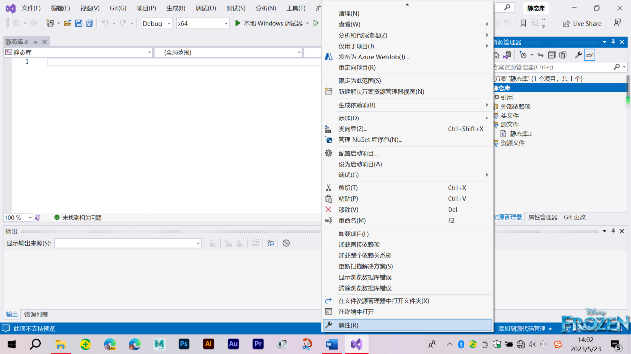
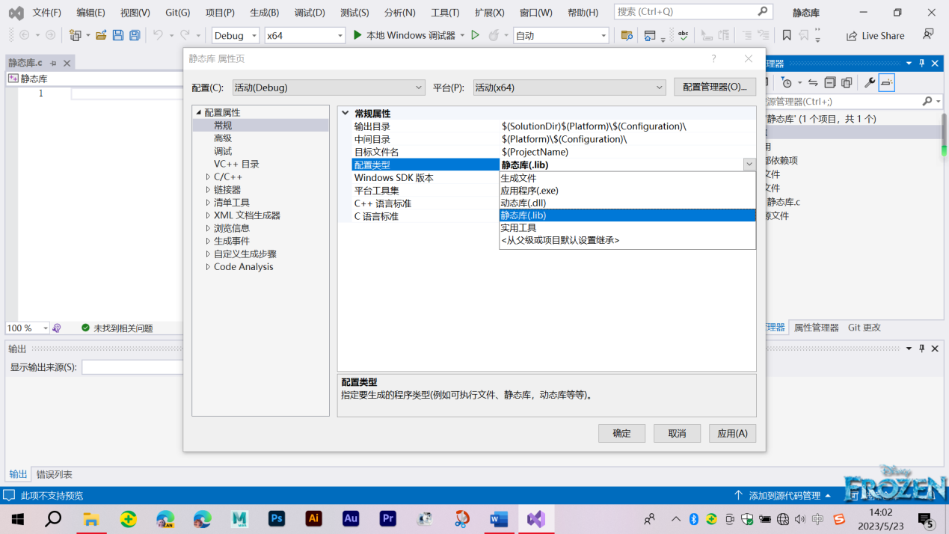

- 封装函数
- 生成
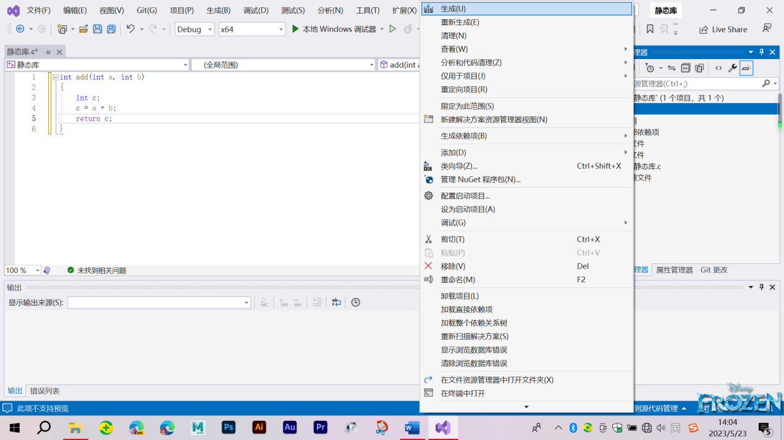

- 调用静态库
- 将生成的静态库和调用程序的源代码放置一个目录下
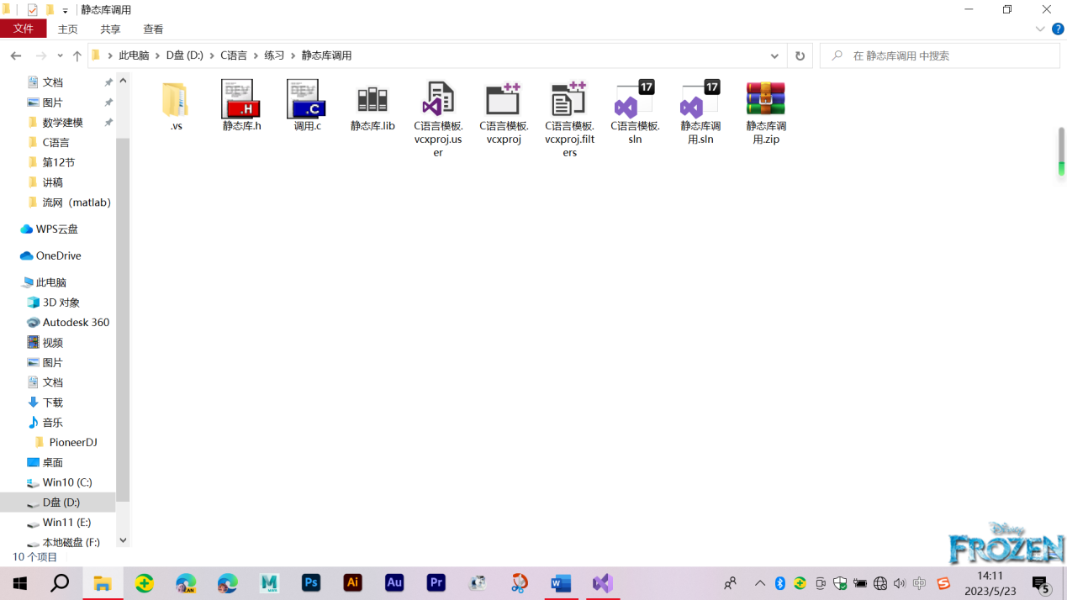
- 编写调用程序
#define _CRT_SECURE_NO_WARNINGS 1
#include<stdio.h>
#pragma comment(lib,"静态库.lib")
void main()
{
int a=1, b=2, sum;
sum = add(a, b);
printf("%d", sum);
}
标红的两行是重点，必须有！！！

- 动态库
- 动态库的创建
- 创建空项目并添加C文件
- 修改项目属性为“动态库”
- 封装函数并导出动态库函数
格式：
_declspec(dllexport) int addDll(int a, int b)
{
int c;
c = a + b;
return c;
}
前缀必须有！！！
- 生成
（整体操作与静态库一致）
- 调用
- 将生成的动态库、静态库和调用程序的源代码放置一个目录下
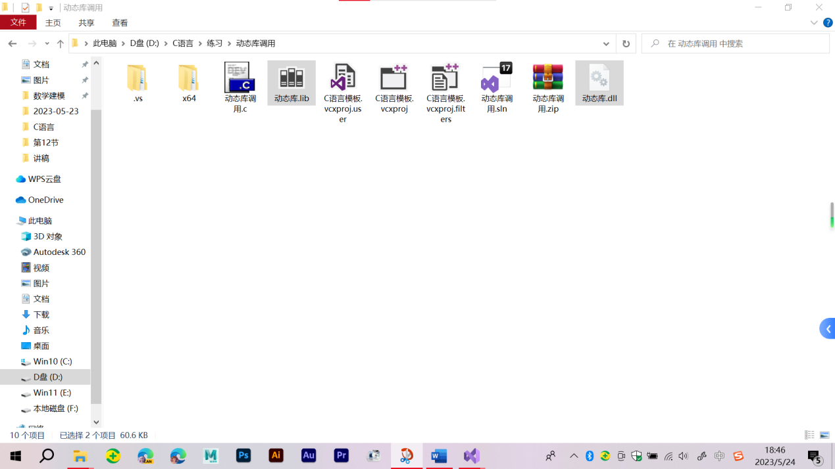
- 编写调用程序
#define _CRT_SECURE_NO_WARNINGS 1
#include<stdio.h>
#pragma comment(lib,"动态库.lib")
void main()
{
int a = 3, b = 2, sum;
sum = addDll(a, b);
printf("成功调用 ，结果为sum=%d", sum);
}

- 将动态库与.exe文件放到一个文件夹内
这是动态库专有的操作，静态库（包括动态库配套的静态库）不需要再导出到.exe文件所在文件夹了。
